20231310Z5L2

例2　(多选)如图(a)所示，A、B是一对平行的金属板，在两板间加上一周期为*T*的交变电压*U*BA，*U*BA随时间*t*的变化规律如图(b)所示。现有一电子从A板上的小孔进入两板间的电场区域，设电子的初速度和重力可忽略。则(　　)

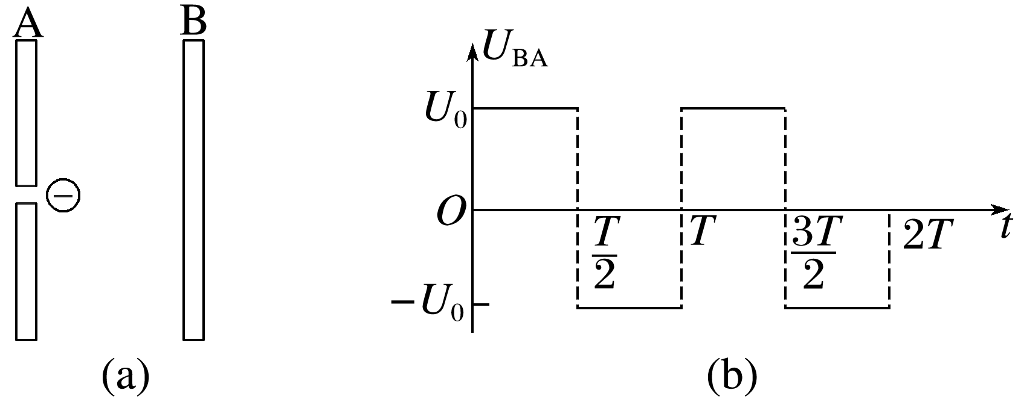

A．若电子是在*t*＝0时刻进入的，它将一直向B板运动

B．若电子是在*t*＝时刻进入的，它可能时而向B板运动，时而向A板运动，最后打在B板上

C．若电子是在*t*＝*T*时刻进入的，它可能时而向B板运动，时而向A板运动，最后打在B板上

D．若电子是在*t*＝时刻进入的，它可能时而向B板运动，时而向A板运动